חדר בריחה בנושא : אור וצבע
החדר הסגול
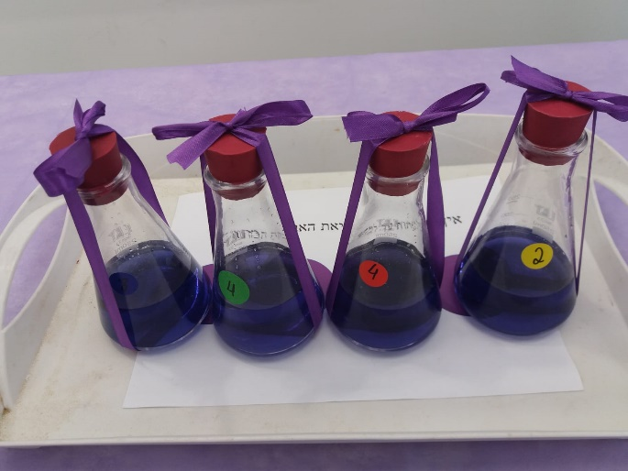
סיפור רקע
כל החומרים במעבדה שינו את צבעם לסגול.
על התלמידים להחזיר לכל חומר את צבעו המקורי.
פתיחה:
על שולחן גבוה בחדר, מונחת מפה מאל בד סגול ועליה מגש עם 4 ארלנמיירים 250 מ"ל. בתוך כל בקבוק יש 150 מ"ל מי כרוב סגול.הבקבוקים פקוקים וקשורים בסרט סגול.
על כל בקבוק רשום מספר.
יש להניח את הדף הבא, (נמצא בקובץ להדפסה)בצורה בולטת צמוד לבקבוקים.

המורה מכין מדבקות עם שמות התלמידים ומחלקם ל-4 קבוצות לפי הצבעים הבאים:
צהוב, אדום, כחול, ירוק.
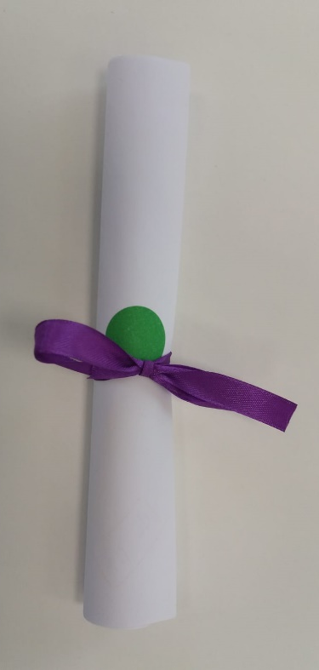
כדאי להדביק ליד השם מדבקה בצבע המתאים.

חידה 1:
לכל קבוצה מונח על השולחן דף A4 מגולגל וקשור בסרט מתנות סגול.
כאשר פותחים את הדף מגלים קטע הבנוי ממילים בצבעים שונים עם טקסט שאינו מובן.
בצד הדף רשום:
קר לי
יש להניח את הדף על פלטה חשמלית המכוונת לחום בינוני (כ- 60 מעלות) , המילים הרשומות בעטים המחיקים נעלמות, ונשאר הסיפור שנכתב בעט רגיל.
הסיפור עצמו נכתב בעט רגיל כאשר בין מילה למילה מוסיפים מילים, שאינן קשורות לטקסט, בעטים מחיקים במספר צבעים.
הסיפור שנכתב בעט רגיל:
שלום לכם,
נתקלנו במעבדה בבעיה רצינית.
כל החומרים הפכו לסגולים.
אנא עזרו לנו להחזירם לצבעם המקורי.
קצה הדף מקופל ובפנים רשום: עליכם לחפש בחדר חפצים עליהם מדבקה אדומה/ירוקה/כחולה/צהובה. בצד החיצוני של הקיפול רשום: רמז

חידה 2:
כוס כימית 200 מ"ל או צנצנת זכוכית בנפח מתאים, בתוכה כדורי ג'ל שקופים.
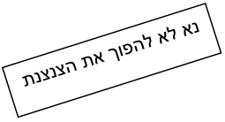
על הצנצנת מודבק פתק (נמצא בקובץ להדפסה):
נא להוסיף:
185744268597468
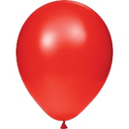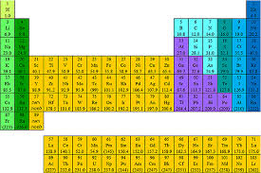
רמזים: +
הסתכל דרכי

בחדר תלוי בלון אדום לכל קבוצה.
כאשר מסתכלים על המספרים דרך הבלון האדום מתגלים המספרים:
78,85,68
סמלי היסודות המתאימים למספרים אטומים אלו:
WAtEr
מסקנה:
יש להוסיף מים לצנצנת. כאשר מוסיפים מים, כדורי הג'ל הופכים לשקופים ומתגלה קוד A הכתוב על פתק בתחתית הצנצנת.(יש לרשום לצד הקוד A:)
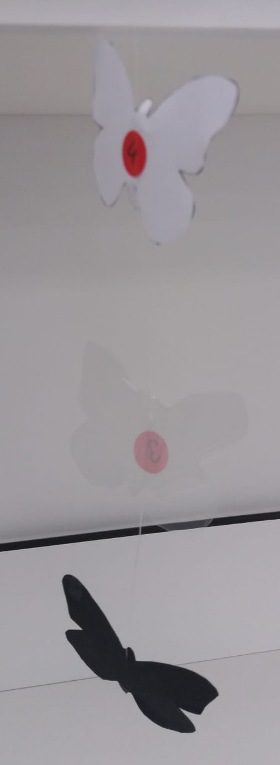
חידה 2
בחדר תלוי מובייל המורכב מחמישה פרפרים (נמצא בקובץ להדפסה)
ניתן גם ליצור מובייל מעיגולים לחיסכון בזמן....
שחור, לבן ,חסר צבע ועוד שני פרפרים/ עיגולים בצבעים שונים. על כל פרפר רשומה ספרה:
על הפרפרים/עיגולים צבעוניים יש לרשום מספרים כרצונכם
על הפרפר/עיגול הלבן- המספר הראשון מקוד מנעול 1
על הפרפר/עיגול השקוף- המספר השני מקוד מנעול 1
על הפרפר/עיגול השחור- המספר השלישי מקוד מנעול 1
במקום אחר בחדר נמצאת מעטפה עליה מצויר פרפר, או רמז אחר המקשר למובייל.
בתוך המעטפה ישנו דף עם רמז לקוד למנעול 1 (נמצא בקובץ להדפסה)
יש להתאים את הפרפרים לאיורים המתאימים בדף וכך לגלות את סדר המספרים המופיעים על הפרפרים.
מקבלים קוד למנעול 1(יש לשים על המנעול מדבקה עם הצבע המתאים ולרשום עליה 1)
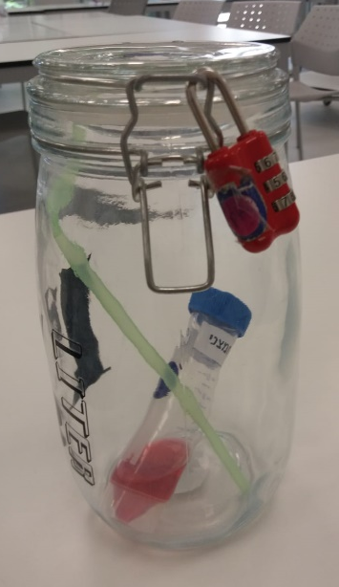
חידה 3
מנעול 1 פותח צנצנת או קופסא שבתוכה מבחנת פלסטיק המלאה בתמיסת פנול אדום (רצוי מדולל) וקשית שתייה.
על המבחנה כתוב (נמצא בקובץ להדפסה):
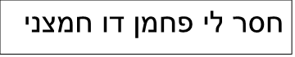

כאשר נושפים לתוך המבחנה, צבע התמיסה משתנה מאדום לצהוב וניתן לראות את קוד B הכתוב בעט בצבע ורוד ומודבק על דפנות המבחנה.(יש לרשום בצד הקוד: B)
חידה 4
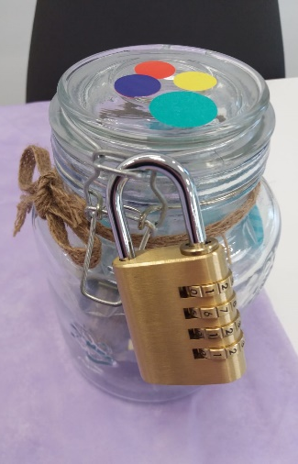
חיבור קוד A עם קוד B נותן את הקוד למנעול 2 הסוגר ארון או קופסה ובתוכה אבקה ודיסק.
על הדיסק רשום: "באור אני צבעוני, סדרו את צבעיי,התחילו באדום".
את האבקה יש לשפוך לבקבוק המתאים (לפעמים צריך לנער) ולקבל את הצבע הנעלם.
בעזרת הדיסק התלמידים מגלים את סדר הצבעים של המנעול המשותף (עליו מדביקים מדבקות בארבעה צבעים), פותחים ומקבלים שוקולדים/ עוגיות....
רשימת ציוד חדר בריחה: (לארבע קבוצות)
4 ארלנמיירים 250 מ"ל פקוקים המכילים 150 מ"ל מי כרוב.
מדבקות בארבעה צבעים (כחול, אדום, צהוב, ירוק)
4 קופסאות קטנות או מבחנות.בכל אחת 3 כפיות מהאבקות הבאות (מלבד NaOH: בהתאם להוראות משרד החינוך ניתן לספק לתלמידים עד 1 גר' NaOH):
סודה לשתיה, אבקת כביסה, מלח לימון, אבקת NaOH
פלטה חשמלית
3 עטים מחיקים בשלושה צבעים
6 בלונים אדומים
8 מנעולים קטנים בעלי קוד 3 ספרות
1 מנעול של 4 ספרות
4 שרשראות לנעילת ארונות או 4 קופסאות הניתנות לנעילה.
4 דיסקים (אפשר משומשים)
4 מבחנות בעלות מכסה המכילות פנול אדום (כדאי לדלל)
4 קשיות שתייה
טוש ורוד שאינו נראה לעין דרך הפנול האדום.
שקף
שמינית בריסטול שחור
שמינית בריסטול לבן
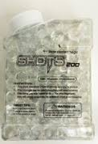
2 שמניות בריסטול בצבעים נוספים
חוט דק
4 כוסות כימית 400 מ"ל
כדורי ג'ל שקופים (עבור רובה כדורי ג'ל- ניתן לקנות בכל חנות צעצועים)
או כדורי ג'ל המתנפחים במים. (יש להשרות במים יום קודם
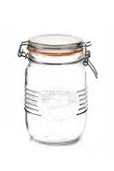
4 צנצנות חמוצים קטנות –בגודל שהמבחנה עם הפנול האדום והקשית יכנסו לתוכה, וניתנת לסגירה עם מנעול
1 צנצנת חמוצים גדולה הניתנת לסגירה עם מנעול.
(במקום הצנצנות ניתן להשמש בנרתיקים או קופסאות אותן ניתן לחורר עבור השחלת המנעול).
4 מעטפות
4 דפים לבנים לכתיבת הסיפור
סרט מתנות סגול
מפת אלבד סגולה
טוש ארטליין לכתיבה על הדיסק
טבלה מחזורית התלויה בחדר
שוקולדים/ סוכריות כמספר התלמידים.

